**בין תיאוריה למעשה – פרויקט גמר**

על מנת ליצור את הפרויקט, השתמשתי בכלי ChatGPT. תחילה ביקשתי ממנו שיסביר לי כיצד עליי ליצור פרויקט של react.

הצ'אט תחילה הסביר על שעליי להתקין את npm (אך היה לי כבר ולכן דילגתי, במידה ולקורא אין הוא יכול להוריד ולהתקין מ-[https://nodejs.org](https://nodejs.org/)).

הפקודה יצרה את הפרויקט, היה עליי להחליף לתיקייה של הפרויקט ולהריצו עלי ידי – cd final_project ו-npm start. התקנתי גם bootstrap על ידי npm install bootstrap.

יצרתי בתוך ה-src folder תיקייה מתאימה עבור ה-components של האפליקציה (מניסיון עבר עם React).

השתמשתי בקורס (לא חינמי) ביודמי –

[React - The Complete Guide (incl Hooks, React Router, Redux)](https://www.udemy.com/course/react-the-complete-guide-incl-redux/)

אשר הקנה לי ידע רב ועזר לי להבין את הקונבנציות של React.

יצרתי components מתאימים עבור הדפים השונים, הטופס ועוד.

בשלב הבא ביקשתי מ-ChatGPT שיבנה לי form מתאים המכיל את כל השדות שהמטלה דורשת. התקבלה התשובה הארוכה הזו ממנו המתארת את כל השדות הנדרשים ללא עיצוב.

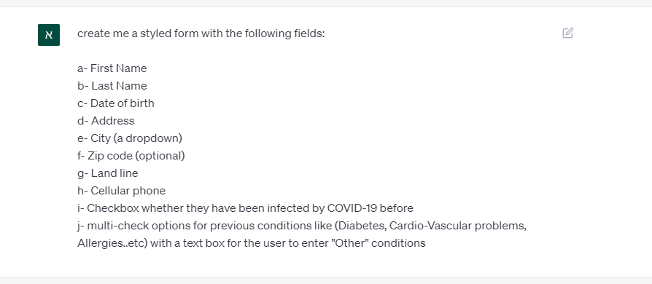

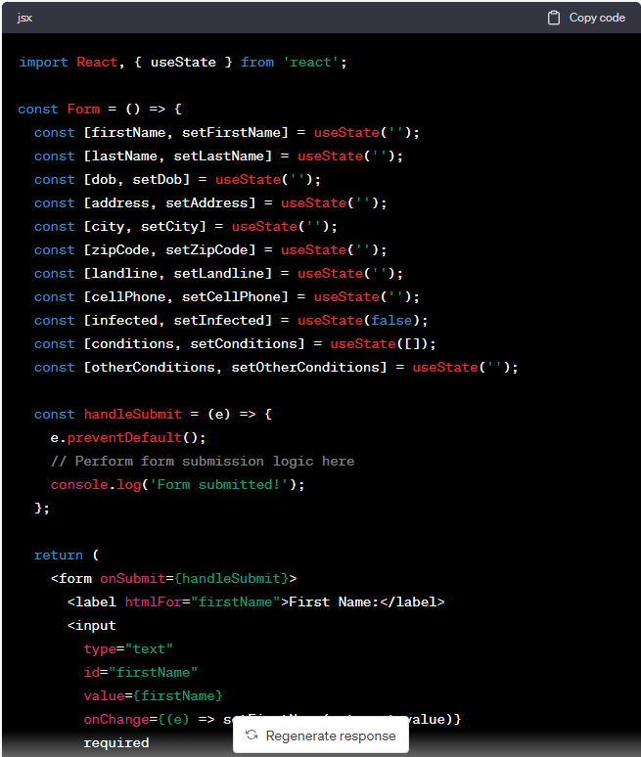

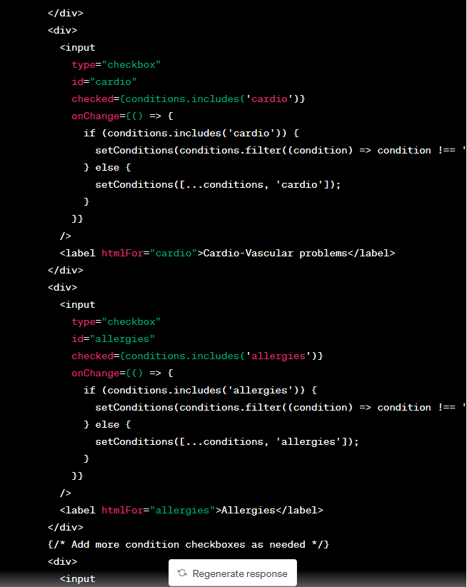

כעת היה עליי לעצב את השדות השונים, מכיוון והצ'אט לא עיצב אותם כלל או סידר אותם. ביקשתי ממנו עיצוב קטן לטופס על מנת שהשדות יראו טוב יותר וזו הייתה תשובתו –

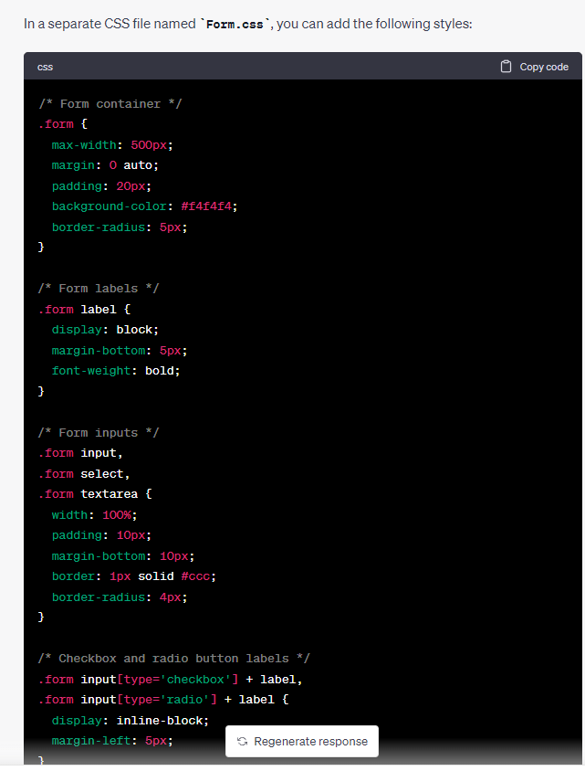

כעת היה עליי לגרום לדף להראות טוב יותר ומסודר השתמשתי במחלקות השונות של bootstrap על מנת להשיג תוצאה זו.

בשלב זה רציתי לחבר את הפרויקט ל-backend, מכיוון שהדרישה שהbackend יהיה בjava-, הבחירה בspring הייתי טבעית עבורי.

ביקשתי מChatGPT כיצד לחבר את הreact app ל-spring.

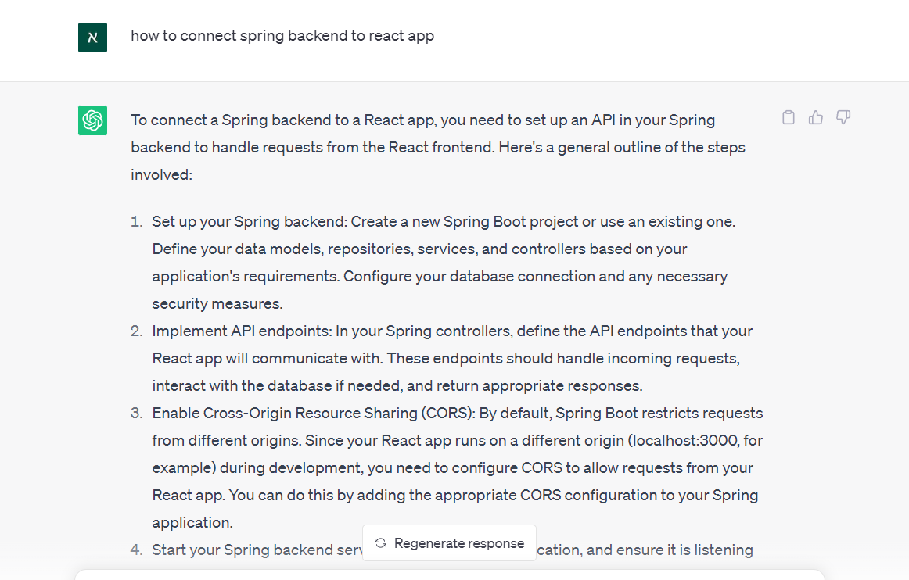

הצלחתי בעזרתו הצ'אט אך היו חסרים קצת הסברים לגבי יצירת המסד נתונים והטבלאות.. כיצד ליצור את הכל כחתיכה אחת.. (נעזרתי בחומר שסולנג' לימדה).

כעת שאלתי את ChatGPT כיצד להוסיף routes לreact app שלי.. על מנת שאוכל לנווט בין שני הדפים השונים.. תחילה נאמר לי על ידו לבצע את הפקודה הבאה npm install react-router-dom, על מנת להוסיף את הpackage המתאים.

בשלב הבא, היה עליי לעטוף את ה<app> שלי שנמצא בindex.js באלמנט שלrouter ואז בתוך הcomponent של הapp להוסיף שני <Route> מתאימים עם path + component מתאימים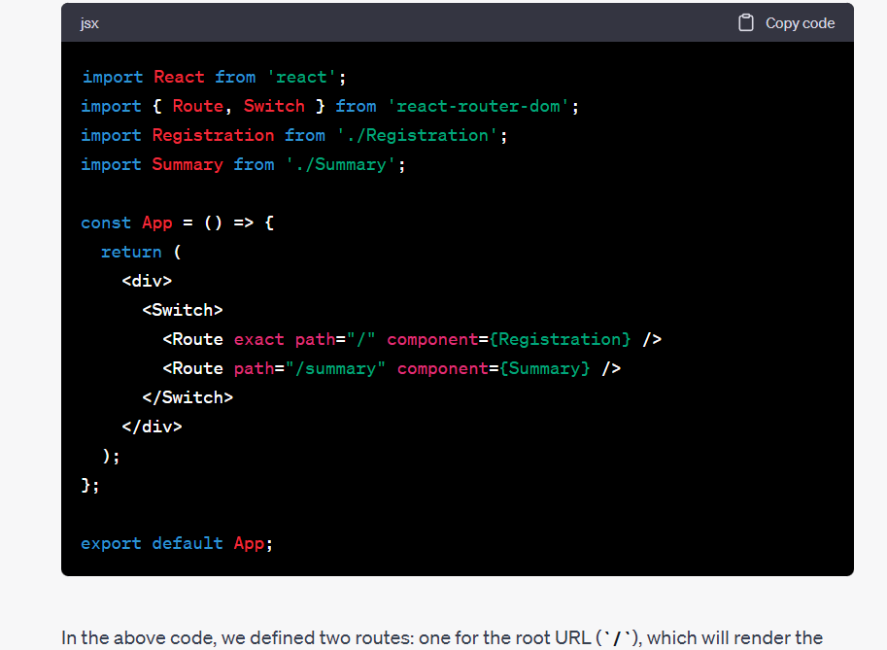

לציין כי ChatGPT טעה מספר פעמים ולא הצליח לעזור לי במקרה זה.. הswitch והroutes אינם נמצאים במקום שממנו ניסינו לייבוא אותם.. פתרתי בעיה זו על ידי קריאה בdocumentation של react.

הבעיה נפתרה על ידי החלפת הcomponent שבתוך ה<Route> לelement בצורה הבאה: 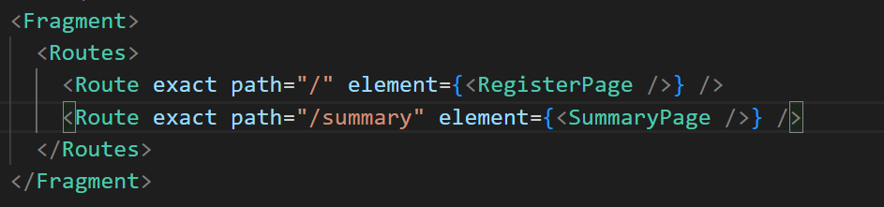

משם הדרך לסיום הייתה סלולה כל שעליי היה לעשות זה ליצור את הcomponents בreact בקלות ולעשות כמה fetch על מנת להשיג את המידע מה-DB.